お客様へ
お願い
本日は潮騒の宿ふじまにお越しいただき、誠にありがとうございます。
新型コロナウィルス感染症の対策として、以下の点にご協力お願いいたします。

◇ 館内では出来る限りマスクの着用をお願いいたします。
※マスクをお持ちでないお客様は従業員にご相談ください。

◇ アルコールスプレーを館内各所に設置しています。
手洗い、手指の消毒にご協力をお願いいたします。
※ふき取りの際には、ペーパータオルをご利用ください。

◇ 滞在中は、客室の定期的な換気をお願いいたします。

◇ 男女別浴室【藤の湯】【梅の湯】は、定員を3～4名様と
いたします。それ以上のご入浴はご遠慮ください。
分散、タイミングをずらしてのご入浴にご協力ください。

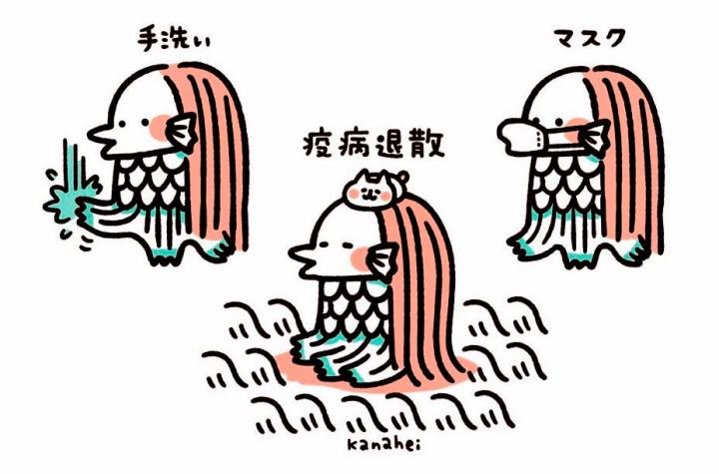
潮騒の宿ふじま

